- DNS (Domain Name System)
  - Để phân giải domain ra IP và ngược lại
  - Các thành phần
    - Request (with domain) / Response (with IP)
    - Recursive Server
Là server của nhà mạng (VD: Google, AWS, Viettel, …)
    - DNS Resolver (DNS Server)
      - Là 1 hệ thống để tìm kiếm IP dựa vào domain
      - Có nhiều nơi trên thế giới
    - Root name server
      - Là 1 list các name server (.net, .com, .vn, …)
    - TLD name server (Top-level domain name server)
      - Chứa 1 list các domain có cùng đuôi
      - VD: .com TLD name server, .net TLD name server
    - Authoritative nameserver
      - Là 1 name server con trong TLD name server
  - Flow
    - User sẽ gửi yêu cầu tìm kiếm địa chỉ IP với domain example.com thông qua browers
    - Computer sẽ check xem có cache lưu trong máy tính hay không
Nếu có sẽ gửi trả lại IP
    - Nếu không có sẽ thực hiện request lên Recursive Server
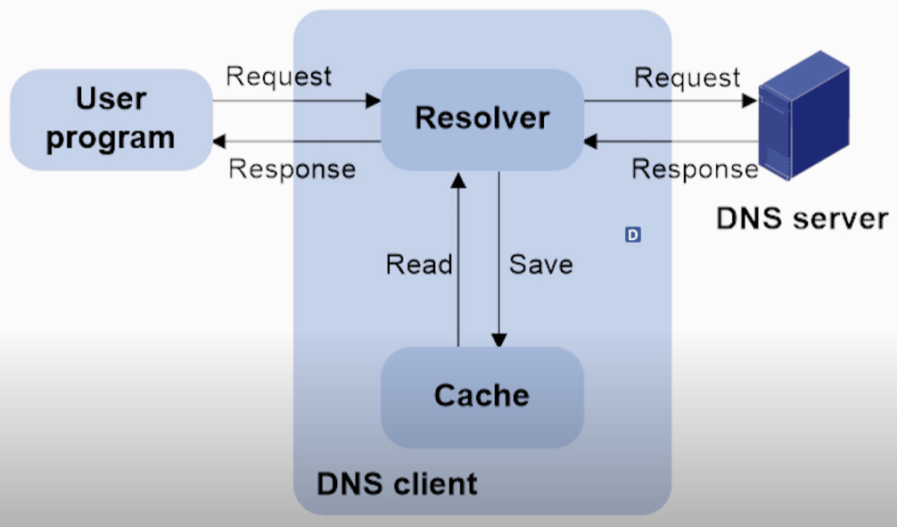
    - Recursive Server sẽ gửi request lên DNS Resolver
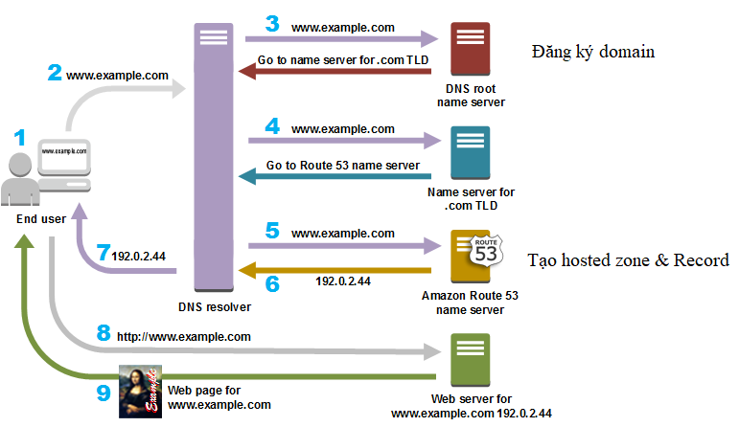
https://www.youtube.com/watch?v=e2xLV7pCOLI

- Route53
  - Là service quản lý domain trên AWS
  - Đặc điểm
    - Support IP v4 và IP v6
  - Có thể tích hợp với các service khác trên aws
  - Price: https://aws.amazon.com/route53/pricing/

- Features
  - Domain Registration
    - AWS cung cấp domain (từ 9$/1 năm ở lên)
Có thể đăng ký domain ở bên ngoài (Config hosted zone)
    - Đặc điểm domain AWS cung cấp
      - Không thể thay đổi, không hoàn tiền
      - Có thể transfer domain cho account khác
      - Top-level domain (TLD)
.com, .edu, .gov, .co.uk
    - Bao gồm:
      - Domain address
      - Thông tin người đăng ký, admin, technical contact, Privacy Protection (ẩn tất cả các thông tin của domain đi)
      - Default sẽ tạo hosted zone có tên giống domain name
      - Auto renew
Tự động renew (gia hạn) khi expried
  - DNS routing
    - Định tuyến internet traffic tới IP, endpoint, AWS resource, … thông qua domain
  - Traffic flow
  - Health checking
    - Check health của resource

- Các thành phần chính
  - Domain
    - Có thể đăng ký của AWS hoặc ở ngoài
    - VD:
      - Domain: example.com
      - Subdomain: acme.example.com, zenith.example.com
  - Name Server (NS)
    - AWS cung cấp 4 name server
    - Phải config name server trên nơi đăng ký domain
  - Hosted zone
    - Là nơi để quản lý thông tin & route traffic của domain & subdomain
    - Có thể config nhiều hosted zone cho 1 domain
    - Bao gồm
      - Name
Có cùng tên với domain
      - Type
Có 2 loại
        - Public hosted zone
Route traffic qua internet
Để phân giải domain ra public IP, endpoint hoặc AWS resource
        - Private hosted zone
Route traffic trong VPC
Để phân giải domain ra private IP trong VPC
      - Name Server (NS)
      - Start of authority record (SOA)
      - Các Record
  - Record
    - Config route traffic vào domain & subdomain
    - Bao gồm
      - Name
        - Domain name hoặc sub-domain
      - Type
        - A (address)
Mapping tới Ipv4 hoặc AWS resource
        - AAAA
Mapping tới Ipv6 hoặc AWS resource
        - CName (Canonical name)
Map tới 1 domain (hoặc subdomain) khác hoặc AWS resource
        - MX
Map tới mail server
        - NS
Map tới name server
      - Value
        - Có thể là IP (Cloud hoặc On-premis), CName
        - Hoặc các endpoint (alias): S3, VPC, Global Accelerator, Network load balancer, Cloudfont, API Gateway, other record in the same hosted zone, …
      - Routing Policy
        - Simple Routing
Map 1 domain với 1 single resource (1 record)
Có thể kết nối tới nhiều IP
VD: domain trỏ vào 1 web service
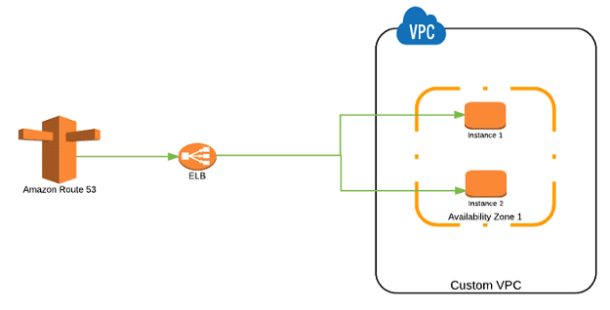
        - Weighted Routing
Mapping 1 domain với nhiều resource theo tỉ lệ traffic
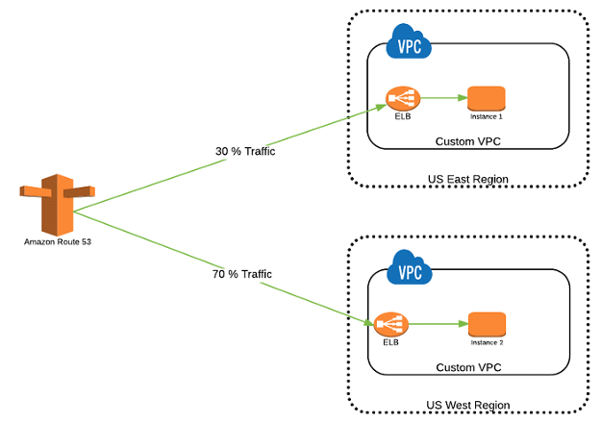
        - Latency-based Routing
Khi có các Resource nằm ở nhiều region, thì sẽ routing để đạt được best latency
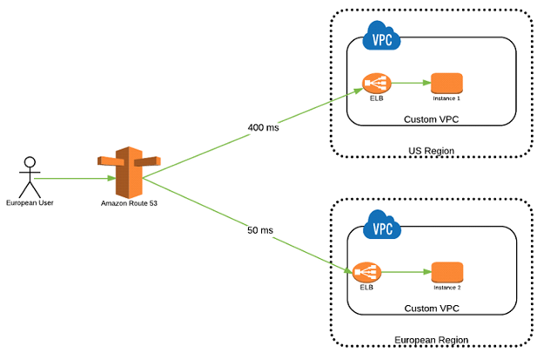
        - Geolocation Policy
Routing theo vị trí địa lý từ request
Config trực tiếp user ở đâu thì request với vùng nào
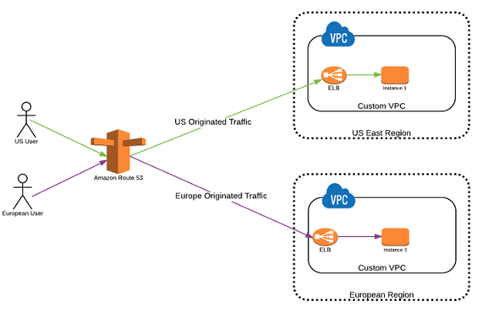
        - Geoproximity routing policy
Routing theo vị trí địa lý của user & resource
Thường để chuyển traffic từ resource này sang resource khác
        - Failover Routing
Config active và passive (primary và secondary)
Nếu active chết thì sẽ tự động chuyển sang passive
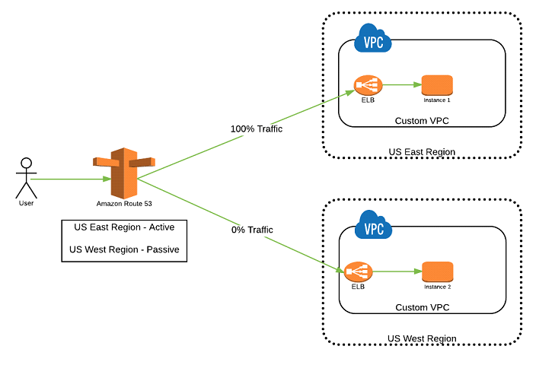
        - Multivalue answers policy
Giống simple nhưng có thêm health check

      - Time To Live (TTL)
        - Sau bao nhiêu thời gian thì update record 1 lần
      - Health Check
        - Config health check tới từng resource
  - Traffic flow
    - Có thể tạo record thông qua Traffic flow
    - Để quản lý & Visualize mối quan hệ giữa nhiều record
    - Bao gồm:
      - Visual editor
      - Version
      - Traffic Policy
        - gồm nhiều record
      - Policy record
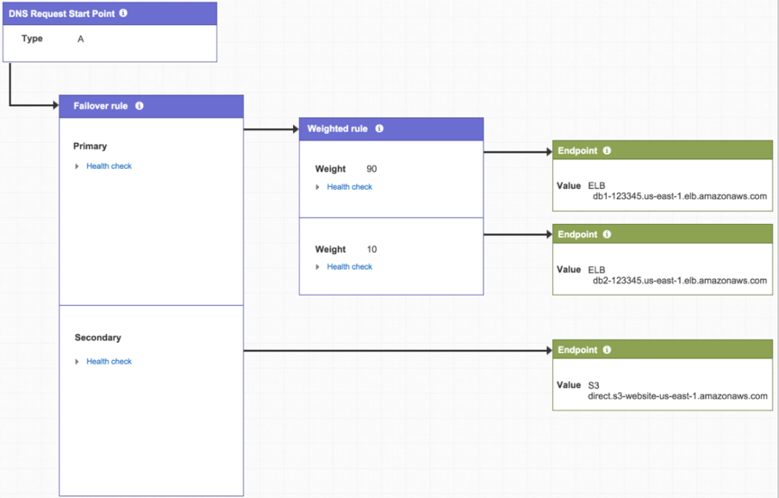
  - Resolving VPC & remote network
    - Có thể từ remote network tới VPC thông qua domain
    - Support
      - VPC
      - VPC peering
      - AWS Direct Connect, a VPN, or a network address translation (NAT) gateway
    - Các thành phần
      - Inbound/ountbound endpoint

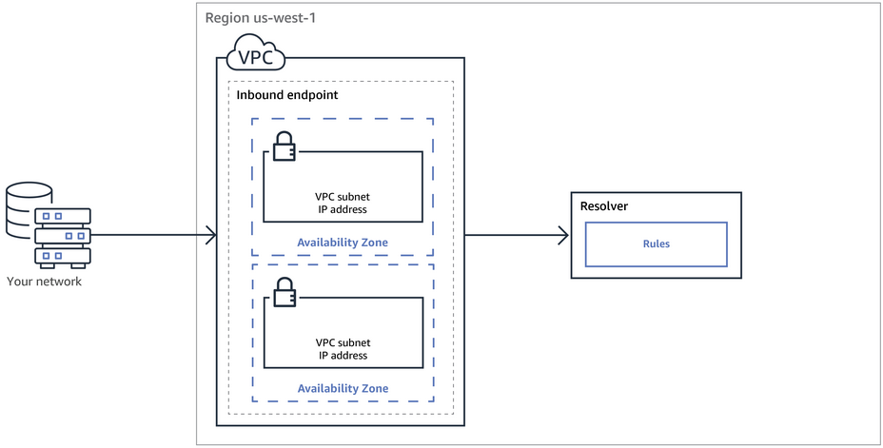
TODO
DNS Firewall
Application Recovery Controller
https://docs.aws.amazon.com/Route53/latest/DeveloperGuide/resolver.html

- Config
  - Setup
https://www.youtube.com/watch?v=igAdBIneaqE
  - traffic flow
https://www.youtube.com/watch?v=PcoQY82SDHw

- Reference
https://docs.aws.amazon.com/Route53/latest/DeveloperGuide/Welcome.html

